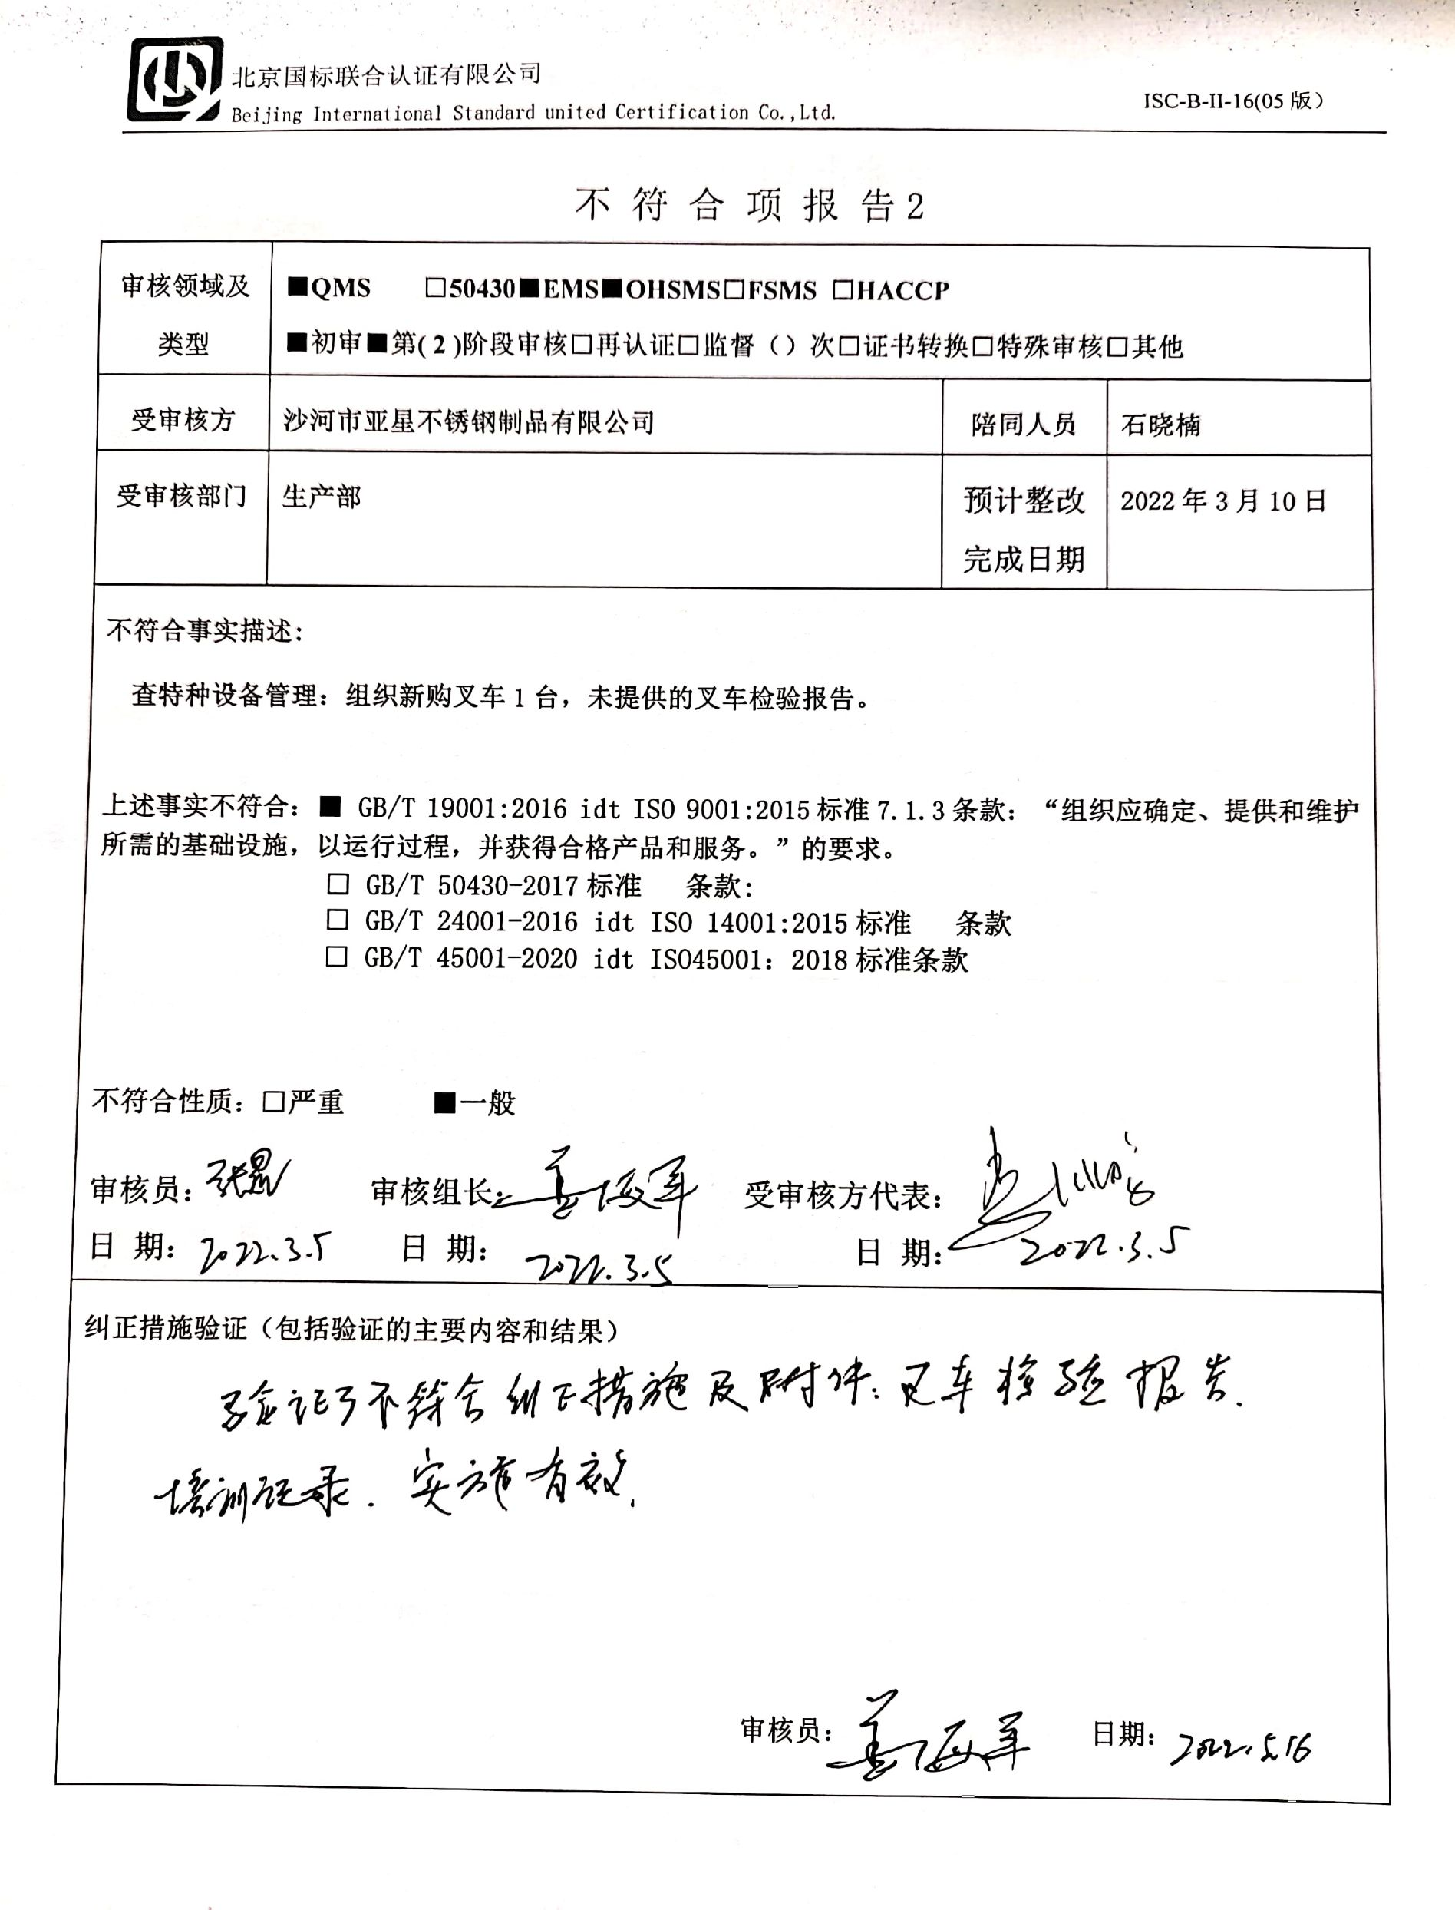不 符 合 项 报 告

|  |  |  |  |
| --- | --- | --- | --- |
| **审核领域及类型** | **■QMS □50430■EMS■OHSMS□FSMS □HACCP**  **■初审■第( 2 )阶段审核□再认证□监督（）次□证书转换□特殊审核□其他** | | |
| **受审核方** | **沙河市亚星不锈钢制品有限公司** | **陪同人员** | **石晓楠** |
| **受审核部门** | **生产部** | **预计整改完成日期** | **2022年3月10日** |
| **不符合事实描述:**  **查特种设备管理：组织新购叉车1台，未提供的叉车检验报告。**  **上述事实不符合：■ GB/T 19001:2016 idt ISO 9001:2015标准7.1.3条款：“组织应确定、提供和维护所需的基础设施，以运行过程，并获得合格产品和服务。”的要求。**  **□ GB/T 50430-2017标准 条款:**  **□ GB/T 24001-2016 idt ISO 14001:2015标准 条款**  **□ GB/T 45001-2020 idt ISO45001：2018标准条款**  **不符合性质：□严重　　　■一般**  **审核员： 审核组长： 受审核方代表：**  **日 期： 日 期： 日 期：** | | | |
| **纠正措施验证（包括验证的主要内容和结果）**  **审核员： 日期：** | | | |

不符合项纠正措施表

|  |
| --- |
| **不符合项事实摘要：**  **组织新购叉车1台，未提供的叉车检验报告。** |
| **纠正情况：**  **已联系相关机构检验，结果还没出来。** |
| **原因分析：**  **对特种设备管理意识薄弱。** |
| **纠正措施：**  **培训学习设备管理知识。**  **预定完成日期：2022.3.25** |
| **举一反三检查情况：**  **再查有无类似问题，未发现。** |
| **受审核方纠正措施有效性的验证：**  **措施有效。**    **验证人： 日期：2022.4.20** |

**受审核方代表： 日期: 2022.4.20**

